- 办理业务是否需要银行数字证书？
答：使用全程电子化系统办理业务前，必须提前准备好个人网银证书。

- 银行数字证书的作用？
答：在全程电子化工商登记业务中，银行数字证书的主要用于在网络环境中校验用户真实身份。

- 系统支持什么证书？
答：系统用户签名支持东莞市农村商业银行、建设银行、农业银行、广发银行、东莞银行、中国银行颁发的个人网银证书（网银证书详情详见操作手册）；企业签名支持中国银行、建设银行、广发银行东莞各个网点以及东莞工商窗口颁发电子营业执照（相关驱动及操作指南请在首页下方下载查看）。

- 是否以个人身份办理网银证书？
答：必须以个人身份办理网银证书。

- PDF签名时失败？
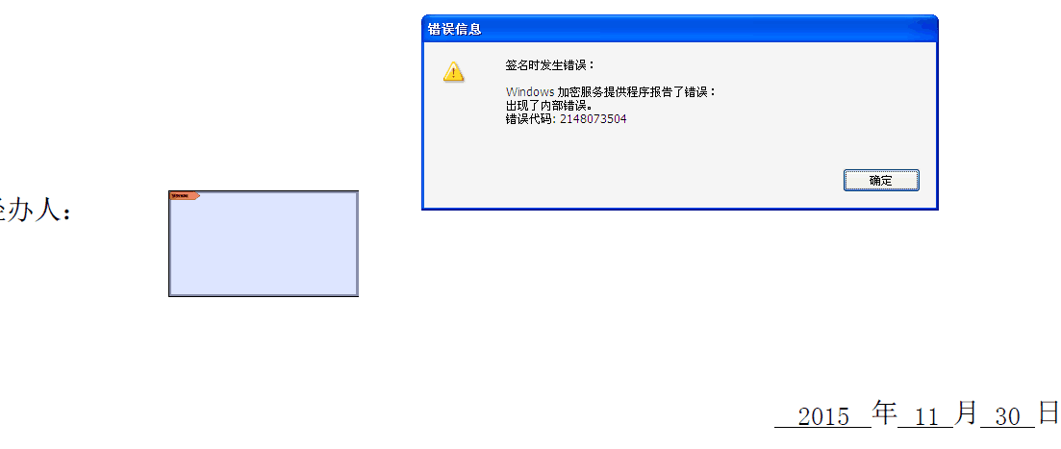
答：遇到上述情况时，请到首页的“相关工具下载”栏目中下载签名控件工具并安装，该工具安装成功时是没有任何提醒的，只有在安装失败时才会有提醒信息。另外在win7系统中安装时请点击右键使用管理员权限执行该件。

- 系统使用前需要安装什么工具？
答：需要同时安装证联客户端、网银驱动，并且在使用时两个客户端需要同时启动。

- 登陆系统前需要检查什么？
答：需要检查证联客户端、网银驱动有没有同时打开；两个客户端如果都处于正常工作的状态，在电脑桌面右下角位置两个客户端的图标都会被点亮。以农商银行网银和证联客户端为例，效果如下图：
- 客户端安装不成功的原因？
答：客户证联客户端时请要先关闭360安全卫士等同类软件，安装完成后再打开，因为360安全卫士等软件会把程序服务拦截掉，导致安装失败。

